СТР 503 «ШАНТАР-1»
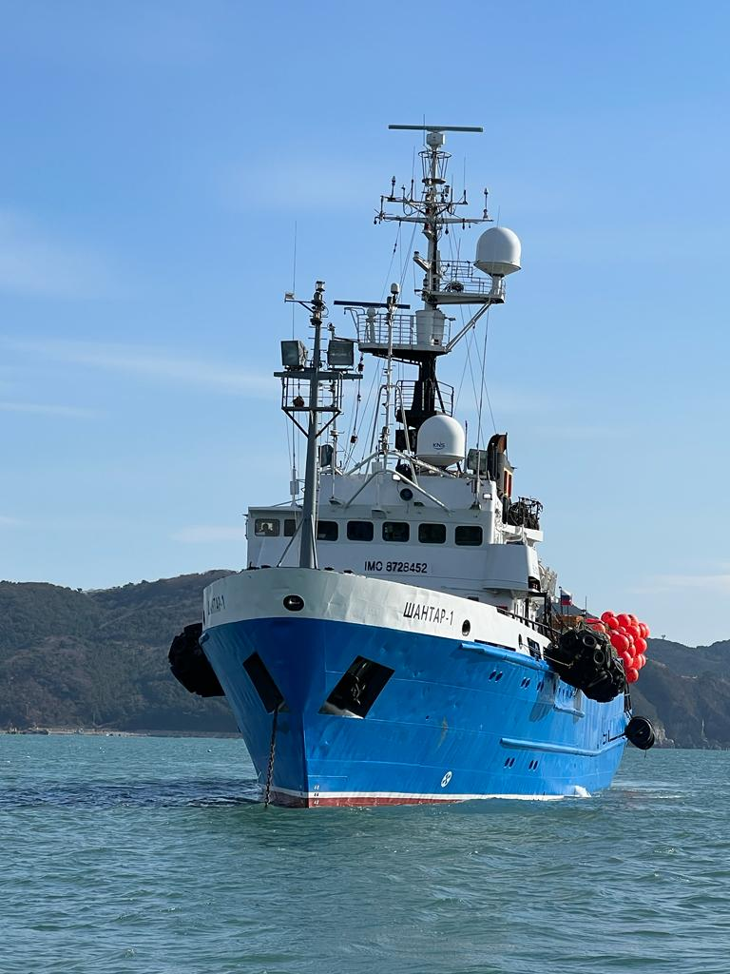

Данные по судну
Общие сведения:
- Название судна – ШАНТАР-1
- Номер ИМО – 8728452
- Позывной - UFCN
- Порт приписки – Ванино
- Флаг – Россия
- Символ класса РС – КМ*L2 fishing vessel
- Тип судна – Рыболовное
- Год постройки – 1989 год
- Страна постройки – СССР, Киев
- Валовая вместимость – 806 р.т.
- Чистая вместимость - 241 р.т.
- Дедвейт – 316 т
- Водоизмещение - 960 т
- Длина наибольшая – 53,74м
- Длина между перпендикулярами – 46,2 м
- Ширина – 10,5 м
- Высота борта – 6,0 м
- Осадка – 4,4 м
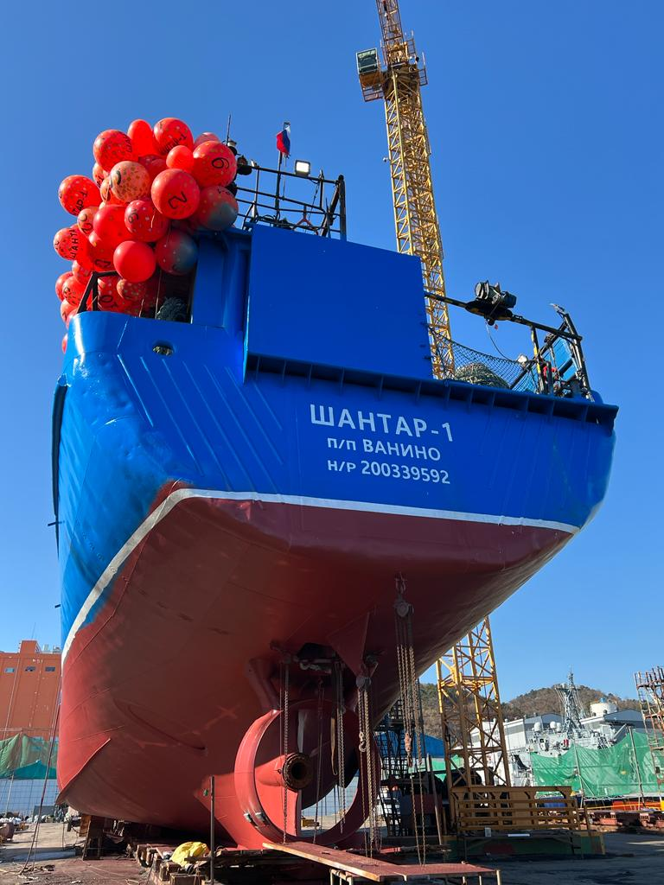
- Скорость – 11 узлов
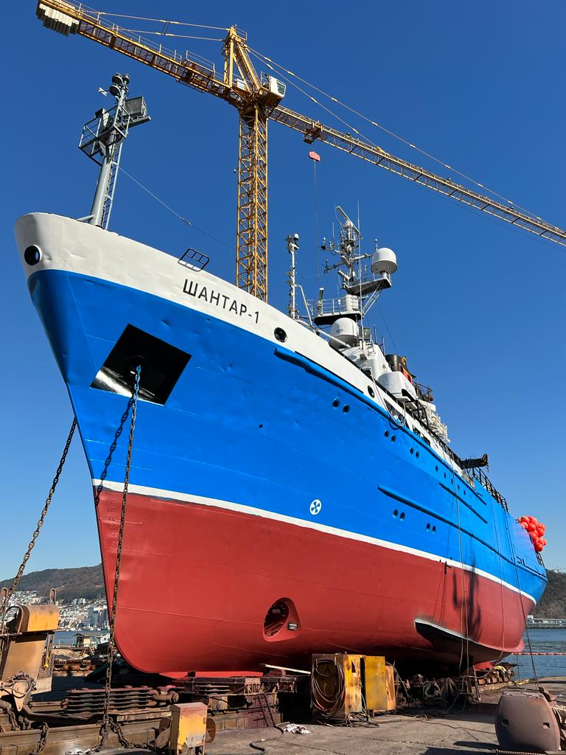
В период ноябрь-декабрь 2022 года произведен ремонт судна в рамках Промежуточного освидетельствования РМРС, ДОК с выемкой вала. Документы РМРС до 26 марта 2025 год. Судно в хорошем тех состоянии. Укомплектовано промвооружением.
Механизмы
Главный двигатель 8NVD 48A-2U, мощность 971 кВт, ВРШ, носовое подруливающее устройство, год постройки 1989, страна постройки СССР Киев. Суточный расход (топливо MGO 5.0 тонн ППХ, 3.5 тонн на промысле) полный бункер 150 тонн. Валогенератор 300 кВт. Вспомогательный дизель генератор (6ЧН18/22) 3 штуки по 160 кВт. Паровой котел LPS 275 M – суточный расход 800 кг. Реф компрессор MYCOM 6WB поршневой для обеспечения трюма, BITZER HSN 7451-60-40P винтовой для обеспечения рассольной установки.
Цех по переработки краба
Крабовый бункер 1 штука из нержавеющей стали на 1.5 тонн сырца, краборазделочная машина на 4 рабочих места, корзины для варки 10 кг и 20 кг. Ванные для рассольной заморозки краба 5 штук, котлы для варки краба 4 штуки. Суточная производительность краб стригун 15 тн, краб камчатский 18 тн. Объем трюма 375 кубов, 90 тн продукции в 10 кг таре.
Промысловые механизмы и промвооружение
Выборочная машина с тяговым усилием 10 тн, подходит для добычи глубоководного краба. «Кошара» на 18 порядков по 120 ловушек. Ловушка конусная на борту в количестве 3600 штук. Установлен кран «Аврора», траловая лебедка.
Радио – навигационное оборудование
Sailor HC-4500 – ПВ радиостанция
Furuno FS-1503 - ПВ радиостанция
Samyung STR-6000A - УКВ
Furuno FM-8500 - УКВ
Smartfind E5 – АРБ
TRON SART – 2 шт ( РЛО)
Samyung STV-160 – 2 шт. (УКВ)
Felcom-18 - 2 шт. (Инмарсат –С)
Samyung SI-30AR (АИС)
Samyung SI-60 (АИС приёмник)
Furuno FR-2155 (РЛС)
Furuno FAR-2127 (РЛС)
JRC AE-900 – навтекс
Samyung SES-5000 – эхолот
Navigat X MK2 – гирокомпас
DAC109 – 2 шт (преобразователь цифра-аналог)
FURUNO SC-70 - Спутниковый компас
KNS Z12MK2 – 2 шт. (VSAT)
Sailor FBB250 – cпутниковый терминал
NGR-3000, Samyung N500R, Furuno GP-3500 - GPS
Bando DBPA-200 , Рябина – трансляция
TimeZero 4.1, dKart Fishing Pro – картография
Жилой отсек
Фактически 29 койка-мест ( 1 мест – 5 кают, 2-х местных – 6 кают, 3-х местных – 4 каюты). Индивидуальных спасательных средств на 29 членов экипажа.
Схема общего расположения

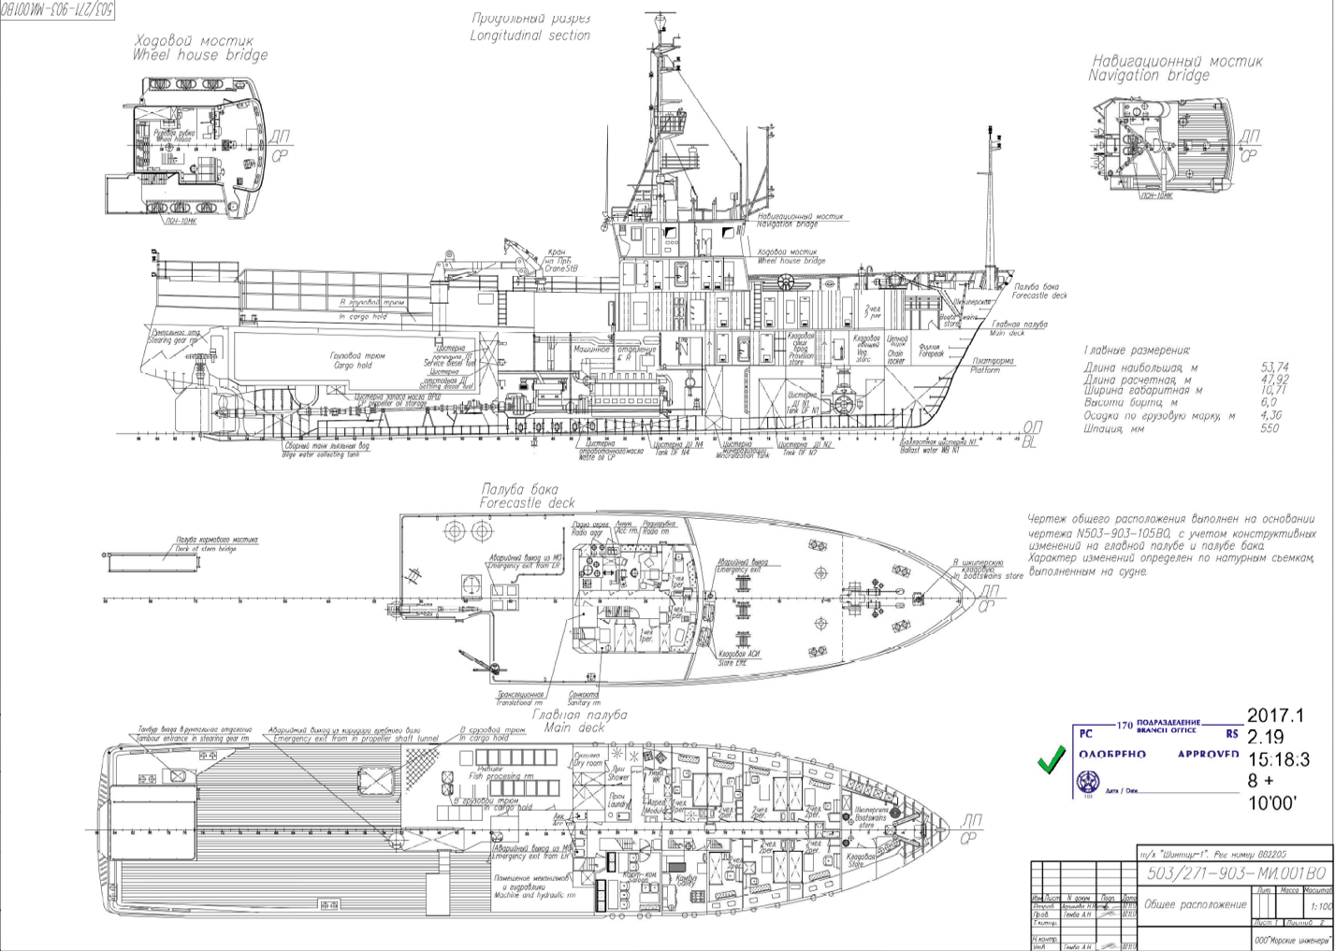

Дополнительная документация по запросу

